Năm học: 2024-2025

KẾ HOẠCH BÀI DẠY
CHƯƠNG II: TRUNG QUỐC VÀ ẤN ĐỘ THỜI TRUNG ĐẠI

TIẾT 9,10- BÀI 4: TRUNG QUỐC TỪ THẾ KỈ VII ĐẾN GIỮA THẾ KỈ XIX (2 Tiết từ tiết 9 đến tiết 10)
Ngày soạn: 07/10/2024
Ngày giảng: 7A-17/10/2024
7B- 10/10/2024
7C--10/10/2024
7D-17/10/2024
I. MỤC TIÊU:
1. Kiến thức:
- Trình bày được tiến trình phát triển của Trung Quốc từ thế kỉ VII đến giữa thế kỉ XIX (các thời kì Đường, Tống, Nguyên, Minh, Thanh)
- Nêu được những nét chính về sự thịnh vượng của Trung Quốc dưới thời Đường.
- Mô tả được sự phát triển kinh tế dưới thời Minh – Thanh.
- Giới thiệu và nhận xét được những thành tựu chủ yếu của văn hóa Trung Quốc từ thế kỉ VII đến giữa thế kỉ XIX (Nho giáo, sử học, kiến trúc, …)
2. Năng lực:
a. Năng lực chung:
- Năng lực tự, tự học: Tự đặt mục tiêu học tập để nổ lực phấn đấu thực hiện, chủ động trong các hoạt động học tập.
- Năng lực giao tiếp, hợp tác: Khiêm tốn, lắng nghe tích cực trong giao tiếp, diễn đạt tự tin; hiểu rõ nhiệm vụ của cá nhân, nhóm; đánh giá được khả năng của mình và tự nhận công việc phù hợp với bản thân; chủ động hoàn thành nhiệm vụ được giao.
- Năng lực giải quyết vấn đề sáng tạo: Biết đặt câu hỏi trao đổi phản biện; phân tích tóm tắt những thông tin từ nhiều nguồn khác nhau; hình thành được ý tưởng dựa trên những nguôn thông tin đã cho; hứng thú tự do trong suy nghĩ, chủ động ý kiến, phát hiện yếu tố mới tích cực trong những ý kiến khác.
- Năng lực sử dụng ngôn ngữ: Nói chính xác, đúng ngữ điệu, nhịp điệu, trình bày được nội dung của sản phẩm….
b. Năng lực đặc thù:
- Biết khai thác và sử dụng được thông tin của một số tư liệu lịch sử trong bài
- Biết tìm kiếm sưu tầm được tư liệu để phục vụ cho bài học và các hoạt động thực hành, vận dụng
- Biết lập trục thời gian niên biểu về các triều đại Trung Quốc
- Bước đầu vận dụng phương pháp lịch sử để phân tích và hiểu các giá trị của các chính sách xã hội của mỗi triều đại cùng những thành tựu văn hóa.
3. Phẩm chất:
- Chăm chỉ: Tích cực tìm hiểu thông tin Trung Quốc từ thế kỉ VII đến giữa thế kỉ XIX. Qua đó hiểu được Trung Quốc là một quốc gia phong kiến lớn, điển hình ở Phương Đông, đồng thời là một nước láng giềng gần gũi ở Việt Nam, có ảnh hưởng không nhỏ tới quá trình phát triển lịch sử Việt Nam.
- Trách nhiệm: Có trách nhiệm trong việc giữ gìn những thành tựu của nền văn minh nhân loại.
II. CHUẨN BỊ:
1. Giáo viên:
- Máy tính, máy chiếu, phiếu học tập, bảng hoạt động nhóm, giấy A0
- Một số hình ảnh về về Trung Quốc từ thế kỉ VII đến giữa thế kỉ XIX, lược đồ Trung Quốc thời phong kiến, lược đồ Trung Quốc hiện nay.
- Phiếu học tập
2. Học sinh:
- Sưu tầm tài liệu; tìm hiểu trước kiến thức, tư liệu có liên quan đến bài học.
- SGK, vở ghi…
III. TIẾN TRÌNH DẠY HỌC
1. Hoạt động 1: Xác định vấn đề
a. Mục tiêu: Tạo sự tò mò, ham học hỏi và lòng khao khát muốn tìm hiểu những điều ở hoạt động hình thành kiến thức mới của bài học; tạo không khí hứng khởi để HS bắt đầu một tiết học mới. Từ đó, giáo viên dẫn vào bài mới.
b. Nội dung: HS quan sát tranh, trả lời các câu hỏi theo yêu cầu của giáo viên
c. Tổ chức hoạt động:
Bước 1: Chuyển giao nhiệm vụ (GV)
- Quan sát bức tranh, yêu cầu học sinh nhận biết.
Bước 2: Thực hiện nhiệm vụ
GV: Hướng dẫn HS quan sát, phân tích hình ảnh và trả lời câu hỏi.
Bước 3: Báo cáo thảo luận
GV:
- Yêu cầu hs trình bày
HS:
- HS nhận biết, nêu những thông tin đã tìm hiểu về một trong số các bức tranh.
- HS còn lại theo dõi, nhận xét, bổ sung (nếu cần).
Gợi ý trả lời:
H1: Võ Tắc Thiên
H2: Di tích Tử Cấm Thành ở Thủ đô Bắc Kinh (Trung Quốc)
H3: Tây Du Kí
H4: Thủy Hử
Bước 4: Kết luận, nhận định (GV)
- Nhận xét (hoạt động của HS và sản phẩm), chốt kiến thức, chuyển dẫn vào hoạt động hình thành kiến thức mới.
GV dẫn vào bài: Các em biết rằng, Trung Quốc có một lịch sử lâu đời, trải qua hàng nghìn năm với nhiều triều đại nối tiếp nhau trong thời phong kiến. Có triều đại đạt đến sự phát triển cực thịnh trên tất cả các mặt chính trị, kinh tế; có triều đại lại sớm suy vong. Song các triều đại đó đã có những đóng góp to lớn vào nền văn minh chung Trung Quốc, có ảnh hưởng lớn đến các nước trên thế giới và toàn nhân loại. Từ thế kỉ VII đến giữa thế kỉ XIX, chế độ phong kiến Trung Quốc phát triển như thế nào trên các lĩnh vực chính trị, kinh tế, văn hóa, xã hội? Chúng ta cùng tìm hiểu trong bài học hôm nay.
2. Hoạt động 2: Hình thành kiến thức mới:
2.1. Tiến trình phát triển của lịch sử Trung Quốc từ thế kỉ VII đến giữa thế kỉ XIX
a. Mục tiêu: - Trình bày được tiến trình phát triển của lịch sử Trung Quốc từ thế kỉ VII đến giữa thế kỉ XIX qua những triều đại phong kiến.
b. Nội dung: GV đặt câu hỏi, HS trả lời câu hỏi của GV.
c. Tổ chức hoạt động:
Hoạt động của GV-HS | Nội dung kiến thức cần đạt
Bước 1: Chuyển giao nhiệm vụ (GV)  - GV yêu cầu hs nghiên cứu SGK hoàn thành dòng thời gian các triều đại Trung Quốc từ thế kỉ VII đến giữa thế kỉ XIX.  - Hs trình bày ngắn gọn hiểu biết của bản thân về một trong số các triều đại.  Bước 2: Thực hiện nhiệm vụ  GV hướng dẫn HS trả lời  HS:  -Quan sát ngữ liệu trong SGK vẽ dòng thời gian vào vở.  Bước 3: Báo cáo, thảo luận  GV yêu cầu HS trả lời.  HS trả lời câu hỏi của GV.  Gợi ý trả lời:  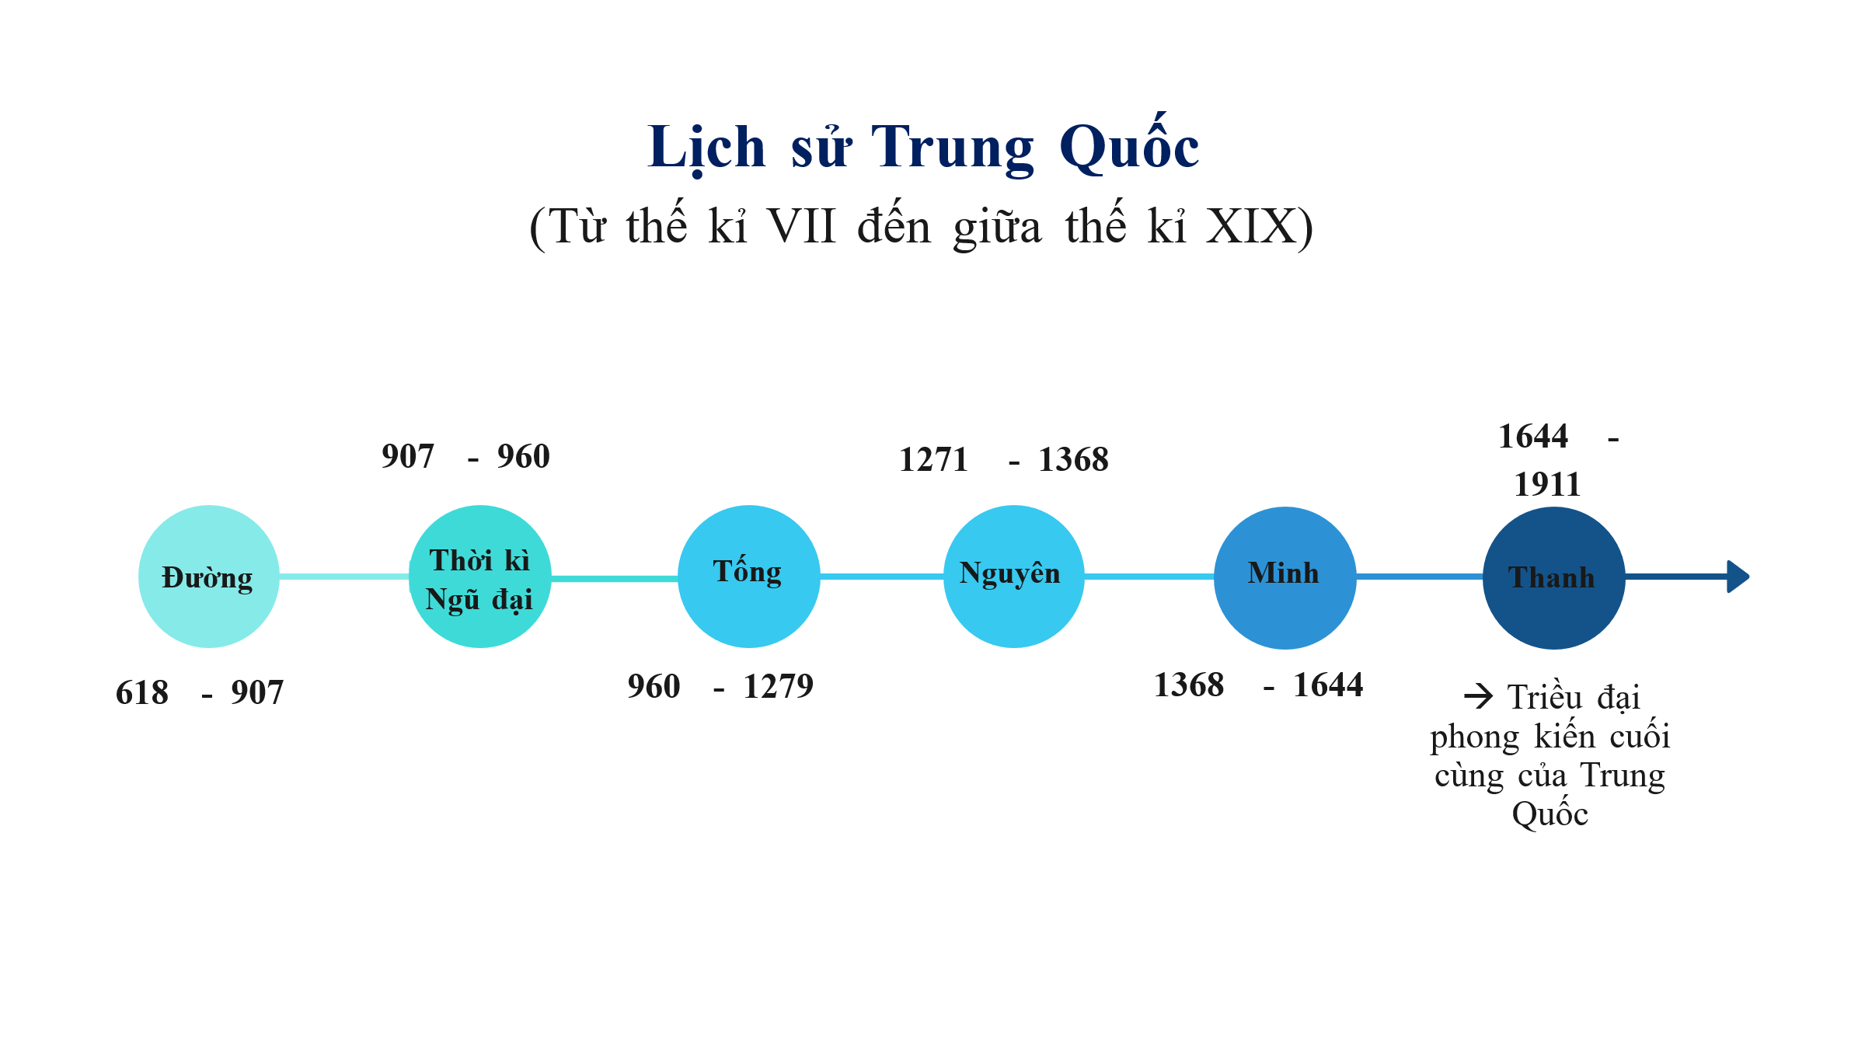  - Hs trình bày ngắn gọn hiểu biết của bản thân về một trong số các triều đại.  (Hs trả lời theo hiểu biết của bản thân)  Gợi ý:  Nhà Nguyên  Triều đại nhà Nguyên (1271 -1368) là vương triều thống nhất đầu tiên trong lịch sử Trung Quốc do dân tộc thiểu số chinh phục người Hán mà lập nên, cũng là triều đại có lãnh thổ rộng lớn nhất, do Hốt Tất Liệt lập nên vào năm 1271.  Triều Nguyên tiền thân là đế quốc Mông Cổ. Năm 1206, Thiết Mộc Chân đã thống nhất các bộ lạc Mông Cổ, triều tập đại hội ở bên sông Oát Nan. Các vương và đại thần đã tôn Thiết Mộc Chân là Thành Cát Tư Hãn. Hốt Tất Liệt là cháy của Thành Cát Tư Hãn. Năm 1267 dời đô đến Bắc Kinh (lúc đó Đại Đô), năm 1271 ban chiếu lập quốc, đổi tên nước Mông Cổ thành Đại Nguyên.  Năm 1279, Hốt Tất Liệt tiêu diệt Nam Tống, hoàn thành việc thống nhất đất nước.  Quân Mông Cổ đánh Đông dẹp Tây, và tứ đại hãn quốc lật lượt được kiến lập, đại lịch Âu Á trừ Ấn Độ và Tây Âu, các khu vực khác hầu nhưu đều do quân Mông Cổ thống trị. Tứ đại hãn quốc thừa nhận vị trí mẫu quốc của Triều Nguyên. Những khu vực mà Triều Nguyên trực tiếp thống trị không những khôi phục được bản đồ thời thịnh thế Hán, Đường, mà còn bao gồm cả Tây Tạng ngày nay, Ngoại Mông, và đại bộ phận nước Nga, tổng diện tích lãnh thổ đạt đến hơn 13 triệu km2.  Bước 4: Kết luận, nhận định (GV)  GV nhấn mạnh: Thông qua dòng thời gian, các em có thấy thấy quy luật chung của phong kiến Trung Quốc là sự thay thế triều đại này bằng triều đại khác. Đó là quy luật tất yếu của lịch sử. | 1. Tiến trình phát triển của lịch sử Trung Quốc từ thế kỉ VII đến giữa thế kỉ XIX  - Đường (618 – 907)  - Ngũ đại (907 – 960)  - Tống (960 – 1279)  - Nguyên (1271 – 1368)  - Minh (1368 – 1644)  - Thanh (1644 – 1911)
2.2. Trung Quốc dưới thời Đường
a. Mục tiêu: - Trình bày được những biểu hiện chính về sự thịnh vượng của Trung Quốc dưới thời Đường thông qua các mặt chính trị, kinh tế.
- Trình bày những hiểu biết về Đường Thái Tông, “Con đường tơ lụa”, …
b. Nội dung: - GV sử dụng phiếu học tập, kĩ thuật dự án để tổ chức cho HS khai thác đơn vị kiến thức.
- HS suy nghĩ cá nhân, làm việc nhóm và hoàn thiện nhiệm vụ.
c. Tổ chức hoạt động:
Hoạt động của GV-HS | Nội dung kiến thức cần đạt
Nhiệm vụ 1.  Bước 1: Chuyển giao nhiệm vụ (GV)  GV yêu cầu hs hoạt động nhóm lớn (chia lớp 4 nhóm), nghiên cứu sách giáo khoa hoàn thành phiếu học tập số 1 về những chính sách về chính trị, kinh tế và kết quả.  Phiếu học tập số 1:  Chính trị Đối nội:  Đối ngoại:  Kinh tế Nông nghiệp:  Thủ công nghiệp:  Thương nghiệp:  ? Điểm mới của chế độ tuyển chọn quan lại dưới thời Đường là gì?  GV: Khai thác mục em có biết, kết nối với ngày nay cùng với phần sử liệu trong sách giáo khoa (Tr25) để mở rộng kiến thức cho học sinh.  GV sử dụng kĩ thuật dự án:  ? Dựa vào tư liệu trong sách giáo khoa, kết hợp với những nội dung đã được tìm hiểu ở nhà, em hãy nêu hiểu biết của em về Đường Thái Tông, “Con đường tơ lụa”.  (Hs có thể báo cáo qua PP, báo ảnh, …)  ? Em hiểu gì về câu nói của Đường Thái Tông: “Thuyền ví như vua, nước ví như dân, nước có thể chở thuyền, cũng có thể lật thuyền”? Đến nay, câu nói đó còn giữ nguyên giá trị không?  ? Em có nhận xét gì về Trung Quốc dưới thời nhà Đường?  GV: Liên hệ với lịch sử Việt Nam đã học ở Lịch sử 6.  ? Kể tên các cuộc đấu tranh tiêu biểu của nhân dân ta chống lại nhà Đường?  Bước 2: Thực hiện nhiệm vụ  - Hs hoạt động nhóm bàn làm phiếu học tập  Bước 3: Báo cáo, thảo luận  GV:  - Yêu cầu HS trả lời, yêu cầu đại diện nhóm trình bày.  - Hướng dẫn HS trình bày, nhận xét (nếu cần).  HS:  - Trả lời câu hỏi của GV.  - Đại diện nhóm trình bày sản phẩm của nhóm.  - HS các nhóm còn lại quan sát, theo dõi nhóm bạn trình bày và bổ sung cho nhóm bạn (nếu cần).  Gợi ý trả lời:  Phiếu học tập số 1:  Chính trị Đối nội Bộ máy nhà nước được hoàn thiện. Hoàng đế cử người thân tín cai quản các địa phương, đặt khoa thi để tuyển chọn nhân tài, …  Đối ngoại Xâm lược mở rộng lãnh thổ: chiếm Nội Mông, chinh phục Tây Vực, xâm lược Triều Tiên, củng cố chế độ cai trị ở An Nam. Lãnh thổ Trung Quốc ngày càng được mở rộng.  Kinh tế Nông nghiệp Chế độ quân điền nông nghiệp phát triển.  Thủ công nghiệp Xuất hiện nhiều xưởng thủ công luyện sắt, đóng thuyền, … - Thành thị xuất hiện: Trường An, Lạc Dương, …  Thương nghiệp - Buôn bán với hầu hết các nước Châu Á. - “Con đường tơ lụa”  ? Điểm mới của chế độ tuyển chọn quan lại dưới thời Đường là gì?  Thông qua việc mở các khoa thi để tuyển chọn người tài giỏi  Điều này thể hiện sự tiến bộ và chính sách trọng dụng người tài dưới thời đường.  GV sử dụng kĩ thuật dự án:  ? Dựa vào tư liệu trong sách giáo khoa, kết hợp với những nội dung đã được tìm hiểu ở nhà, em hãy nêu hiểu biết về Đường Thái Tông, “Con đường tơ lụa”  Đường Thái Tông:  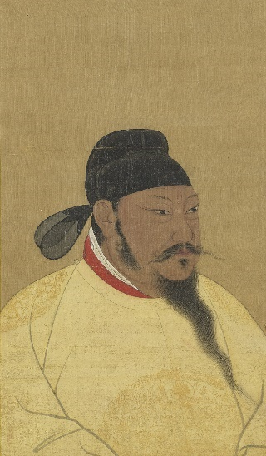  Đường Thái Tông, (28 tháng 1 năm 598 – 10 tháng 7 năm 649), tên thật Lý Thế Dân, là vị Hoàng đế thứ hai của triều đại Nhà Đường trị vì từ năm 626 đến năm 649 với niên hiệu duy nhất là Trinh Quán  Lý Thế Dân từ thuở nhỏ đã hiển lộ tài hoa. Khi mới 18 tuổi, ông đã nắm binh quyền trong tay, thu phục được nhiều tướng tài. Ông còn có năng khiếu về nghệ thuật, đặc biệt về thư pháp và đánh đàn, thư pháp.  Ông được xem như là Hoàng đế vĩ đại nhất trong các bậc đại đế của lịch sử Trung Quốc, Nhà Đường dưới thời Thái Tông phát triển về kinh tế và hùng mạnh về quân sự, trở thành đất nước rộng lớn nhất và hùng mạnh nhất trên thế giới thời bấy giờ. Nhà Đường bao quát vùng đất gồm hầu hết lãnh thổ Trung Quốc ngày nay, một phần Việt Nam và một phần lớn Trung Á kéo dài đến phía đông Kazakhstan.  “Con đường tơ lụa”:  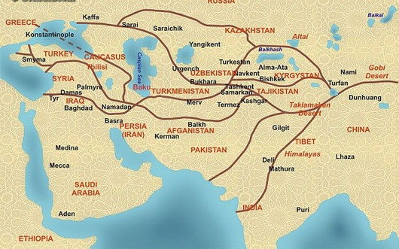  Con đường tơ lụa (The Silk Road) là một tuyến đường thông thương quan trọng của nhân loại trong suốt một thời gian dài lịch sử. Nhờ có con đường tơ lụa, những vùng đất, nền văn hóa mới được tìm ra và là động lực cho sự phát triển của cả châu Á, châu Âu trên nhiều lĩnh vực.  Con đường tơ lụa bắt đầu được hình thành từ thế kỷ thứ 2TCN, khi ấy Trương Kiên - một triều thần của Hán Vũ Đế đã nhận lệnh đi về phía Tây để liên minh với những quốc gia và dân tộc mới.  Người Trung Hoa mang vải lụa, gấm vóc... đến Ba Tư và La Mã đồng thời những doanh nhân các vùng khác cũng tìm đường đến với Trung Hoa.  Từ đây, con đường tơ lụa phát triển với tốc độ chóng mặt, bắt nguồn từ Phúc Châu, Hàng Châu, Bắc Kinh của Trung Quốc qua Mông Cổ, Ấn Độ, Kazkhstan, Thổ Nhĩ Kì, Hy Lạp…  Từ thế kỷ thứ VII, con đường tơ lụa trên biển ra đời bởi các thương gia Ả Rập. Sau đó, các quốc gia như Bồ Đào Nha, Anh, Pháp, Hà Lan lần lượt kéo đến Trung Quốc buôn bán qua đường biển với tốc độ nhanh, an toàn hơn.  Không chỉ có ý nghĩa về mặt giao thương, con đường tơ lụa còn tạo nên động lực để thúc đẩy khoa học phát triển trong thời kỳ này. Những cuộc buôn bán, thám hiểm giúp con người có cái nhìn mới về tự nhiên, địa lý, chính trị.  Thông qua con đường này, văn hóa các nước cùng nhiều tôn giáo được giao thoa khắp nơi.  Tuy nhiên, vào những năm 1400, con đường tơ lụa bắt đầu tan rã do nhà Minh khống chế và sự phát triển của đế chế Ottoman khiến tuyến đường kết nối Tây và Đông bị chặn đứng.  ? Em hiểu gì về câu nói của Đường Thái Tông: “Thuyền ví như vua, nước ví như dân, nước có thể chở thuyền, cũng có thể lật thuyền”? Đến nay, câu nói đó còn giữ nguyên giá trị không?  - Giải thích: Nước có thể nâng thuyền, cũng có thể lật thuyền, và hàm nghĩa rộng hơn, chính là ví von mối quan hệ giữa Vua và dân, tức là dân chúng có thể ủng hộ vua, nhưng cũng có thể lật đổ Vua. Vua có tồn tại được thì phải lấy dân làm gốc.  - Đến nay câu nói còn giữ nguyên giá trị:  Trong lịch sử mấy ngàn năm của dân tộc ta đã có nhiều chiến công hiển hách và thành tựu vẻ vang trong nhiệm vụ giải phóng, bảo vệ và xây dựng giang sơn xã tắc. Những chiến công và thành tựu có được đều dựa vào lòng dân, được dân giúp sức. Lịch sử còn cho thấy, dù xây dựng được quân đội “trăm vạn”, thành trì kiên cố, vũ khí “nhất thiên hạ” nhưng nước vẫn mất vì không có lòng dân (Nhà Hồ mặc dù có quân đội, vũ khí mạnh nhưng vẫn không chống được giặc Minh xâm lược vì không được lòng dân…).  (GV có thể liên hệ thêm về cuộc kháng chiến chống Pháp, chống Mỹ, …)  ? Em có nhận xét gì về Trung Quốc dưới thời nhà Đường?  Dưới thời Đường, Trung Quốc trở thành một quốc gia phong kiến cường thịnh nhất Châu Á. Nhà Đường cũng là một trong những triều đại phát triển bậc nhất trong lịch sử các triều đại phong kiến Trung Quốc.  GV: Liên hệ với lịch sử Việt Nam đã học ở Lịch sử 6 và nhấn mạnh tính chất phi nghĩa cuộc chiến tranh xâm lược của nhà Đường. (Giáo dục chủ quyền biển đảo)  ? Kể tên các cuộc đấu tranh tiêu biểu của nhân dân ta chống lại nhà Đường?  - Cuộc đấu tranh tiêu biểu chống lại nhà Đường.  + Bố Cái Đại vương Phùng Hưng, ông đã chống quân xâm lược nhà Đường trong thế kỷ VII, giành lại độc lập cho dân tộc trong một khoảng thời gian dài. Khi nghĩa quân Phùng Hưng phất cờ khởi nghĩa, viên quan đô hộ Cao Chính Bình của nhà Đường chống cự không nổi, đóng cửa thành cố thủ, sau đó vì sợ hãi, phát bệnh mà chết. Quân Đường bị đánh tan.  + Cuối thế kỷ IX triều đại nhà Đường đổ nát. Nạn cát cứ của các tập đoàn phong kiến phương bắc nổi lên ngày càng ác liệt. Chính quyền đô hộ ở nước ta đang lung lay. Nắm lấy cơ hội đó, Khúc Thừa Dụ, một hào trưởng ở đất Hồng Châu (Hải Hưng) được nhân dân ủng hộ nổi lên tự xưng là Tiết độ sứ, lợi dụng bộ máy và danh nghĩa của bọn đô hộ để giành lại độc lập dân tộc. Tuy còn mang danh hiệu quan chức của nhà Đường, về thực chất, Khúc Thừa Dụ đã giành lấy chính quyền từ tay phong kiến nước ngoài, xây dựng chính quyền tự chủ, kết thúc về cơ bản ách thống trị nghìn năm của phong kiến phương bắc.  Bước 4: Kết luận, nhận định (GV)  - Nhận xét về thái độ học tập& sản phẩm học tập của HS.  GV nhấn mạnh: Có thể thấy, Trung Quốc dưới thời Đường đạt trình độ phát triển bậc nhất cả về kinh tế, chính trị, văn hóa. Nhà Đường tồn tại được khoảng 3 thế kỉ thì bị sụp đổ. Năm 906, Trung Quốc rơi vào thời kì Ngũ đại – Thập quốc (5 triều đại và 10 nước). 5 triều đại (Hậu Lương, Hậu đường, Hậu Tấn, Hậu Hán, Hậu Chu). Thập quốc (Tiền Thục, Ngô Việt, Mân, Ngô, Nam Hán, Nam Bình, Sở, Hậu Thục, Nam Đường, Bắc Hán).  Các em đã được tìm hiểu 2/3 vương triều phát triển cường thịnh bậc nhất Trung Quốc: Hán, Đường. Vương triều còn lại là vương triều nào? Chúng ta sẽ cùng tìm hiểu nội dung tiếp theo. | 2. Trung Quốc dưới thời Đường  a. Chính trị  - Đối nội: Bộ máy nhà nước được hoàn thiện. Hoàng đế cử người thân tín cai quản các địa phương, đặt khoa thi để tuyển chọn nhân tài, …  - Đối ngoại: Xâm lược mở rộng lãnh thổ: Nội Mông, Tây Vực, Triều Tiên, An Nam.  b. Kinh tế  - Nông nghiệp: Chế độ quân điền  - Thủ công nghiệp: Xuất hiện nhiều xưởng thủ công luyện sắt, đóng thuyền, …  - Thành thị xuất hiện: Trường An, Lạc Dương, …  - Thương nghiệp: Buôn bán với hầu hết các nước Châu Á.  - “Con đường tơ lụa”.
Tiết 2
2. 3. Sự phát triển kinh tế thời Minh - Thanh
a. Mục tiêu: - Trình bày được những biểu hiện nổi bật về sự phát triển kinh tế thời Minh – Thanh.
- Trình bày được những hiểu biết về gốm sứ thời Minh.
b. Nội dung: GV đặt câu hỏi, HS trả lời câu hỏi của GV.
c. Tổ chức hoạt động:
Hoạt động của GV-HS | Nội dung kiến thức cần đạt
Bước 1: Chuyển giao nhiệm vụ  GV sử dụng kĩ thuật mảnh ghép tổ chức hoạt động cho học sinh.  - GV yêu cầu HS quan sát H2, H3 kết hợp 1 số tranh ảnh liên quan, đọc tư kiệu SGK trả lời các câu hỏi thảo luận.  Lớp học sẽ được chia thành 3 nhóm thực hiện 3 nhiệm vụ trong phiếu học tập số 2.  Nhóm 1 Nhóm 2 Nhóm 3  Tìm hiểu về nông nghiệp Tìm hiểu về thủ công nghiệp Tìm hiểu về thương nghiệp  Kĩ thuật dự án: GV chiếu hình số 2, hình số 3, nội dung phần Em có biết và yêu cầu học sinh mô tả, nêu hiểu biết về gốm sứ thời Minh, thành thị ở Trung Quốc thời Minh - Thanh.  GV chiếu bức tranh “Thanh minh thượng hà đồ” và “Thành Tô Châu thời nhà Thanh thế kỉ XVIII” yêu cầu học sinh miêu tả, nhận xét về thành thị Trung Quốc thời phong kiến.  ? Sự xuất hiện của các thành thị, công trường thủ công, buôn bán phát triển chứng tỏ điều gì?  ? Theo em, thành tựu nào là nổi bật nhất? Vì sao?  Bước 2. Thực hiện nhiệm vụ học tập  - HS thực hiện nhiệm vụ.  Vòng 1: Mỗi cá nhân làm việc độc lập trong khoảng vài phút, suy nghĩ về câu hỏi, chủ đề và ghi lại những ý kiến của mình.  Vòng 2: Nhóm mảnh ghép  - Hình thành nhóm mới, thảo luận và hoàn thiện các mảnh ghép.  Bước 3. HS trình bày sản phẩm, báo cáo kết quả hoạt động.  Dự kiến sản phẩm:  Phiếu học tập số 2.  Nhóm 1 Nhóm 2 Nhóm 3  Tìm hiểu về nông nghiệp Tìm hiểu về thủ công nghiệp Tìm hiểu về thương nghiệp  - Có những bước tiến về gieo trồng, diện tích trồng trọt vượt xa thời kì trước, sản lượng lương thực tăng nhiều - Hình thành những xưởng thủ công tương đối lớn, thuê nhiều nhân công và sản phẩm đa dạng. - Nhiều thương cảng lớn như Quảng Châu, Phúc Kiến, … đã trở thành trung tâm buôn bán sầm uất – nơi giao thương với các nước Đông Nam Á, Ấn Độ, Ba Tư, …  * Gốm sứ thời Minh.  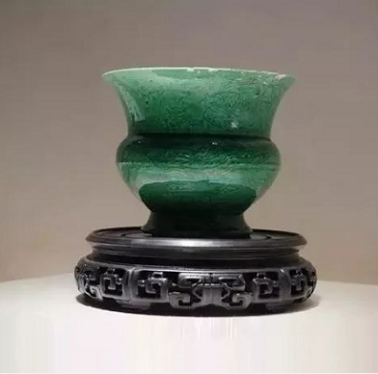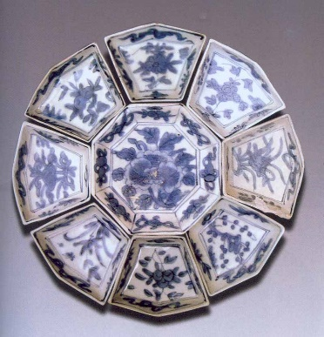  H2.Gốm men xanh Gốm hoa lam  Hình 2: Đây là dòng gốm sứ dưa xanh điển hình thời vua Minh Thế Tông (trị vì từ năm 1521 đến năm 1567). Đây là một loại men lấy nhiệt độ thấp với oxit chì làm yếu tố chính. Lò nung nhà Minh bắt đầu nung đốt men này từ thời vua Minh Thành Tổ, sau đó các triều đại có sự sáng tạo, phát triển.  Gốm hoa lam  Đây là thời kỳ đăng quang của gốm sứ hoa lam vì người Trung Quốc đã mua được nguyên liệu coban từ Ả Rập để vẽ lên gốm sứ tạo ra những sản phẩm gốm hoa lam (thanh hoa) tuyệt đẹp cung cấp cho thị trường trong nước và xuất khẩu và được nhiều nước trên thế giới ưa chuộng.  Dưới thời Minh, người làm gốm cũng chế ra men nhiều màu (tam thái, ngũ thái) với kỹ thuật và nghệ thuật tô, vẽ màu phong phú đầy sáng tạo. Thời kỳ này đồ sứ hoa lam và đồ sứ vẽ nhiều màu trên men chiếm số lượng lớn nhất. Các sản phẩm gốm sứ không chỉ mang tính chất sử dụng mà còn là những tác phẩm nghệ thuật sống động.  *Bức tranh “Thanh minh thượng hà đồ”  “Thanh minh thượng hồ” có nghĩa là vào tiết Thanh minh, mọi người đều đi ra bờ hồ, đi lên cầu để ngắm cảnh đẹp của mùa xuân. Theo nhiều nghiên cứu cho rằng bức tranh này có thể được vẽ trong những năm Sùng Ninh (1102 - 1106) của Bắc Tống. Đây là một tác phẩm tranh khổ rộng được vẽ bởi họa sĩ Trương Trạch Đoan của thời Bắc Tống, thông qua cách miêu tả truyền thần về hơn 810 nhân vật với nhiều màu sắc khác nhau, đã ghi lại được hình ảnh về cuộc sống thành thị của Trung Quốc vào thế kỷ 12 một cách sống động với đầy đủ cảnh sinh hoạt, trang phục, ngành nghề, các chi tiết kiến trúc, đường sá, … Đây được xem là tác phẩm hội họa được lưu truyền nhiều đời và mang giá trị vô giá trên nhiều phương diện.  ? Sự xuất hiện của các thành thị, công trường thủ công, buôn bán phát triển chứng tỏ điều gì?  Chứng tỏ mầm mống kinh tế tư bản chủ nghĩa đa xuất hiện ở Trung Quốc thời kì này. Tuy nhiên nó vẫn còn nhỏ bé, chưa đủ sức chi phối mạnh mẽ đối với nền kinh tế - xã hội Trung Quốc.  ? Trong số các thành tựu trên, thành tựu nào là nổi bật nhất? Vì sao?  Thành tựu lớn nhất của sự phát triển kinh tế thời Minh – Thanh đó chính là sự phát triển mạnh mẽ của thương nghiệp.  - Thời Minh – Thanh, thương nghiệp đã phát triển mạnh mẽ và đã có dấu hiệu tách ra khỏi nông nghiệp. Việc buôn bán giữa các quốc gia được đẩy mạnh, cùng với đó là sự xuất hiện của các thành thị hưng thịnh như Bắc Kinh, Nam Kinh, …  - Sự phát triển của công thương nghiệp đã tạo điều kiện cho sự xuất hiện của những mầm mống tư bản chủ nghĩa ở Trung Quốc.  Bước 4: HS các khác nhận xét, đánh giá kết quả; GV nhận xét, đánh giá.  GV nhấn mạnh: Nhìn chung, dưới thời Minh – Thanh kinh tế Trung Quốc phát triển và có những bước tiến mới, đó là sự xuất hiện của mầm mống tư bản chủ nghĩa. Dù chưa đủ sức chi phối mạnh mẽ đối với nền kinh tế Trung Quốc nhưng đã góp phần dẫn dẫn sự sụp đổ của chế độ phong kiến lạc hậu, mở đường cho cuộc cách mạng tư sản sau này. | 3. Sự phát triển kinh tế thời Minh – Thanh  - Nông nghiệp: Có những bước tiến về gieo trồng, diện tích trồng trọt vượt xa thời kì trước, sản lượng lương thực tăng nhiều  - Thủ công nghiệp: Hình thành những xưởng thủ công tương đối lớn, thuê nhiều nhân công và sản phẩm đa dạng.  - Thương nghiệp: Nhiều thương cảng lớn như Quảng Châu, Phúc Kiến, … đã trở thành trung tâm buôn bán sầm uất – nơi giao thương với các nước Đông Nam Á, Ấn Độ, Ba Tư, …
2.4. Những thành tựu chủ yếu của văn hóa Trung Quốc từ thế kỉ VII đến giữa thế kỉ XIX.
a. Mục tiêu: - Giới thiệu được những thành tựu văn hóa tiêu biểu của Trung Quốc thừ thế kỉ VII đến thế kỉ XIX. Nêu nhận xét về những thành tựu đó.
b. Nội dung: GV đặt câu hỏi, HS trả lời câu hỏi của GV.
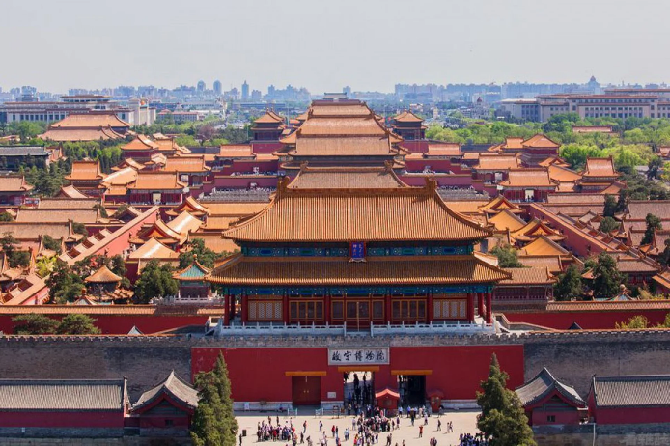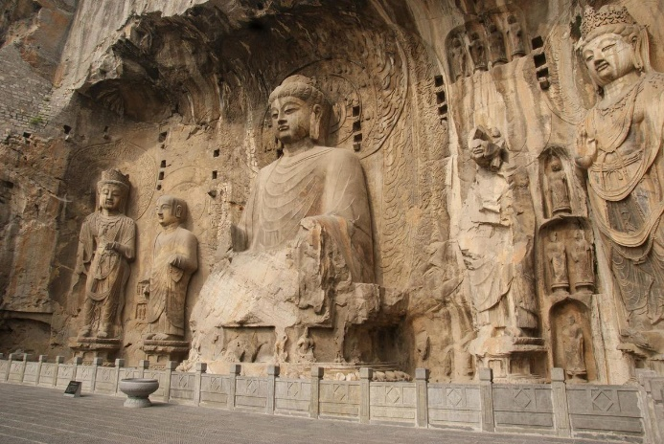
(Tử Cấm Thành) (Tượng Phật tọa lạc trên đá ở hang Mạc Cao)
c. Tổ chức hoạt động:
Hoạt động của GV-HS | Nội dung kiến thức cần đạt
Bước 1: Chuyển giao nhiệm vụ  - GV yêu cầu hs nghiên cứu SGK hoạt động cá nhân, nhóm trả lời các câu hỏi theo kĩ thuật dự án, kĩ thuật công đoạn.  1: Chia lớp thành 3 nhóm: nhóm 1- thảo luận câu 1, nhóm 2- thảo luận câu 2, nhóm 3- thảo luận câu 3.  2: Sau khi các nhóm thảo luận và ghi kết quả thảo luận vào giấy A0 xong, các nhóm sẽ luân chuyển giấy AO ghi kết quả thảo luận cho nhau. Cụ thể là: Nhóm 1 chuyển cho nhóm 2, Nhóm 2 chuyển cho nhóm 3, Nhóm 3 chuyển cho nhóm 1.  Câu hỏi thảo luận:  Nhóm 1: Thành tựu về tư tưởng – tôn giáo.  Nhóm 2: Thành tựu sử học, văn học.  Nhóm 3: Thành tựu về kiến trúc, điêu khắc.  Kĩ thuật dự án: Các nhóm trình bày về một trong số các thành tựu tiêu biểu đã tìm hiểu trước ở nhà.  (Hình thức báo cáo: PP, báo ảnh, thuyết trình, …)  ? Em hãy nêu nhận xét về những thành tựu văn hóa của Trung Quốc.  Bước 2: Thực hiện nhiệm vụ  GV hướng dẫn HS trả lời  HS:  - Thống nhất, thảo luận các nội dung.  Bước 3: Báo cáo, thảo luận  3: Các nhóm đọc và góp ý kiến bổ sung cho nhóm bạn. Sau đó lại tiếp tục luân chuyển kết quả cho nhóm tiếp theo và nhận tiếp kết quả từ một nhóm khác để góp ý.  4: Hs treo kết quả lên bảng, GV chữa và chốt kiến thức.  Gợi ý trả lời:  Nhóm 1: Thành tựu về tư tưởng – tôn giáo.  - Nho giáo trở thành hệ tư tưởng chính thống của chế độ phong kiến.  - Phật giáo phát triển, thịnh hành thời Đường  Nhóm 2: Thành tựu sử học, văn học.  - Sử học: Minh sử, Thanh thực lục, Tứ khố toàn thư, ...  - Văn học:  + Thời Đường: Xuất hiện nhiều nhà thơ nổi tiếng: Lý Bạch, Đỗ Phủ, Bạch Cư Dị  + Thời Nguyên đến thời Thanh: Thủy Hử (Thi Nại Am), Tam Quốc diễn nghĩa (La Quán Trung), Tây Du Kí (Ngô Thừa Ân), Hồng Lâu Mộng (Tào Tuyết Cần) Tứ đại danh tác của văn học Trung Quốc.  Nhóm 3: Thành tựu về kiến trúc, điêu khắc.  - Xây dựng nhiều cung điện nổi tiếng: Cố cung, Viên Minh Viên, Tử Cấm Thành.  - Nhiều bức họa đạt đến đỉnh cao: Thanh minh thượng hà đồ, …  - Bức tượng Phật tinh xảo, sinh động, …  Sự sáng tạo của nghệ nhân Trung Quốc  Gv gọi nhóm trình bày hiểu biết về một trong số thành tựu văn hóa Trung Quốc mà em ấn tượng nhất.  (Hs tùy chọn)  ? Em hãy nêu nhận xét về những thành tựu văn hóa của Trung Quốc.  Qua các thành tựu đạt được, Trung Quốc chứng tỏ mình là một quốc gia phát triển, xứng đáng là cái nôi của nền văn minh nhân loại.  GV: Cho Hs xem video giới thiệu về Tử Cấm Thành.  https://www.youtube.com/watch?v=1g49HOpYHws  hoặc  https://www.youtube.com/watch?v=s_Dhd6lFQdg  GV: Giới thiệu hình 5: Tượng Phật tạc trên đá ở hang Mạc Cao (Đôn Hoàng)  Hang đá Mạc Cao là một hệ thống kiến trúc Phật giáo, nằm cách trung tâm thành phố Đôn Hoàng (Trung Quốc) 25km về phía đông nam. Những bích hoạt ở hang đá hay tượng Phật khắc trên đó phần lớn nói về lịch sử và quá trình truyền bá Phật giáo vào Trung Hoa. Bên cạnh đó, còn thể hiện nghệ thuật kiến trúc và hội họa vô cùng tinh xảo của người Trung Quốc thời phong kiến.  Bước 4: Kết luận, nhận định (GV)  GV nhấn mạnh: Kế thừa những di sản văn hóa cổ đại, đến thời trung đại, trên cơ sở những điều kiện kinh tế xã hội mới và sự giao lưu văn học với bên ngoài, nhân dân Trung Quốc đã sáng tạo ra những thành tựu văn hóa rất rực rỡ và độc đáo, trong đó nổi bật nhất là các mặt tư tưởng, văn học, sử học, nghệ thuật và một số lĩnh vực khoa học kĩ thuật. Những thành tựu lớn lao trên tất cả các lĩnh vực đã làm cho Trung Quốc trở thành một trung tâm văn minh quan trọng ở Viễn Đông và trên thế giới, có ảnh hưởng lớn đến các quốc gia ở khu vực trong đó có Việt Nam, Nhật Bản, Hàn Quốc, … (đạo Phật, Nho giáo, …) | 4. Những thành tựu chủ yếu của văn hóa Trung Quốc từ thế kỉ VII đến giữa thế kỉ XIX.  a. Tư tưởng – tôn giáo  - Nho giáo trở thành hệ tư tưởng chính thống của chế độ phong kiến.  - Phật giáo phát triển, thịnh hành thời Đường  b. Sử học – văn học  - Sử học: Minh sử, Thanh thực lục, Tứ khố toàn thư, ...  - Văn học:  + Thời Đường: Xuất hiện nhiều nhà thơ nổi tiếng: Lý Bạch, Đỗ Phủ, Bạch Cư Dị  + Thời Nguyên đến thời Thanh: Thủy Hử (Thi Nại Am), Tam Quốc diễn nghĩa (La Quán Trung), Tây Du Kí (Ngô Thừa Ân), Hồng Lâu Mộng (Tào Tuyết Cần) Tứ đại danh tác của văn học Trung Quốc.  c. Kiến trúc – điêu khắc  - Xây dựng nhiều cung điện nổi tiếng: Cố cung, Viên Minh Viên, Tử Cấm Thành.  - Nhiều bức họa đạt đến đỉnh cao: Thanh minh thượng hà đồ, …  - Bức tượng Phật tinh xảo, sinh động, …  Sự sáng tạo của nghệ nhân Trung Quốc
3. Hoạt động luyện tập
a. Mục tiêu: Nhằm củng cố, hệ thống hóa và hoàn thiện về nội dung kiến thức đã được tìm hiểu ở hoạt động hình thành kiến thức mới.
b. Nội dung: GV đặt câu hỏi và hoàn thành nhiệm vụ, có thể hướng dẫn ở lớp và hoàn thành bài tập ở nhà
c. Tổ chức hoạt động:
Bước 1: Chuyển giao nhiệm vụ: Giáo viên giao bài tập trắc nghiệm thông qua trò chơi “Ai nhanh hơn”, câu hỏi tự luận cho HS.
Tiết 1:
Bài tập trắc nghiệm
Câu 1: Nhà Đường tồn tại trong khoảng thời gian nào?
A. 618 – 907
B. 907 – 960
C. 960 – 1279
D. 1368 – 1644
Câu 2: Nhà Đường phát triển thịnh vượng nhất vào thời vua nào?
A. Đường Cao Tổ
B. Đường Huyền Tông
C. Đường Ai Đế
D. Đường Thái Tông
Câu 3: Triều đại nào được thành lập ngay sau triều đại nhà Đường?
A. Thời kì Ngũ đại
B. Thời kì nhà Tống
C. Thời kì nhà Nguyên
D. Thời kì nhà Thanh
Câu 4: Vương triều đầu tiên trong lịch sử Trung Quốc do dân tộc thiểu số nắm quyền?
A. Nhà Đường
B. Nhà Thanh
C. Nhà Nguyên
D. Nhà Minh
Câu 5: Chính sách nông nghiệp của nhà Đường:
A. Chế độ quân điền
B. Phát canh thu tô
C. Nhập nhiều giống cây trồng mới, xây dựng đồn điền
D. Không quan tâm đến sản xuất nông nghiệp
Câu 6: Chính sách đối ngoại của nhà Đường:
A. Hòa hảo với các nước láng giềng
B. Xâm lược mở rộng lãnh thổ
C. Sẵn sàng đặt quan hệ ngoại giao với các nước
D. Đóng cửa, khóa nước không giao lưu với bên ngoài.
Câu 7: Điểm mới của chế độ tuyển chọn quan lại dưới thời Đường:
A. Cha truyền con nối
B. Nhân dân được tiến cử người hiền tài ra làm quan.
C. Thông qua việc mở khoa thi để tuyển chọn người tài.
D. Vua là người trực tiếp tuyển chọn người tài.
Câu 8: Câu nói “Thuyền ví như vua, nước ví như dân, nước có thể chở thuyền, cũng có thể lật thuyền” là của ai?
A. Hốt Tất Liệt
B. Đường Thái Tông
C. Chu Nguyên Chương
D. Càn Long
Tiết 2
Bài tập 1: Tại sao nói thời Đường là thời kì thịnh vượng của chế độ phong kiến Trung Quốc?
Bài tập 2: Kinh tế thời Minh Thanh có điểm gì mới so với thời Đường?
Bước 2: Thực hiện nhiệm vụ
- HS xác định yêu cầu của đề bài và suy nghĩ cá nhân để làm bài tập
- GV hướng dẫn cho HS tìm hiểu đề và làm bài tập
Bước 3: Báo cáo, thảo luận
- GV yêu cầu HS trình bày sản phẩm của mình.
- HS trình bày, theo dõi, nhận xét, đánh giá và bổ sung cho bài của bạn (nếu cần).
Gợi ý trả lời:
1. Tại sao nói thời Đường là thời kì thịnh vượng của chế độ phong kiến Trung Quốc?
* Về chính trị:
+ Đối nội: chế độ quân chủ chuyên chế đạt đến đỉnh cao.
+ Đối ngoại: mở các cuộc xâm lăng, mở rộng lãnh thổ.
* Về kinh tế:
+ Nông nghiệp: chính sách quân điền, tiến bộ về kĩ thuật gieo trồng, ...
+ Thủ công nghiệp và thương nghiệp: luyện kim, gốm sứ, tơ lụa, đóng thuyền, ... đều rất phát triển.
* Về văn hóa:
+ Văn học: khối lượng tác phẩm thơ đồ sộ (gần 50 nghìn bài), đạt đến đỉnh cao nghệ thuật với nhiều tiểu thuyết ảnh hưởng sâu sắc tới nền văn học các nước khác.
+ Tôn giáo: Nho giáo và Phật giáo phát triển hài hòa.
=> Lãnh thổ được mở rộng, đất nước giàu mạnh, phát triển.
2. Kinh tế thời Minh – Thanh có điểm mới so với thời Đường:
- Đầu thế kỷ XVI, quan hệ sản xuất tư bản chủ nghĩa đã xuất hiện trong các ngành nông nghiệp, thủ công nghiệp, thương nghiệp.
- Các thành thị Bắc Kinh, Nam Kinh không chỉ là trung tâm chính trị mà còn là trung tâm kinh tế lớn.
- Đến thời Minh – Thanh, thương nghiệp đã phát triển mạnh mẽ và đã có dấu hiệu tách ra khỏi nông nghiệp.
- Sự phát triển của công thương nghiệp đã tạo điều kiện cho sự xuất hiện của những mầm mống tư bản chủ nghĩa ở Trung Quốc.
Bước 4: Kết luận, nhận định: GV nhận xét bài làm của HS.
4. Hoạt động vận dụng:
a. Mục tiêu: Nhằm giúp HS vận dụng kiến thức mới đã lĩnh hội để giải quyết những vấn đề mới trong học tập, cuộc sống.
b. Nội dung: GV đặt câu hỏi, HS hoàn thành nhiệm vụ
c. Tổ chức hoạt động:
Bước 1: Chuyển giao nhiệm vụ: (GV giao bài tập)
Bài tập 1: Liên hệ với lịch sử Việt Nam, em hãy tìm hiểu thêm và chia sẻ: Từ thế kỉ VII đến thế kỉ XIX, triều đại phong kiến Trung Quốc nào đã xâm lược nước ta?
Bước 2: Thực hiện nhiệm vụ
- GV hướng dẫn các em tìm hiểu yêu cầu của đề.
- HS đọc và xác định yêu cầu của bài tập.
Bước 3: Báo cáo, thảo luận
- GV hướng dẫn các em cách nộp sản phẩm cho GV sau khi hoàn thành.
Gợi ý trả lời:
Từ thế kỉ VII đến thế kỉ XIX, triều đại phong kiến Trung Quốc nào đã xâm lược Việt Nam:
- Nhà Tống xâm lược Đại Cồ Việt năm 981
- Nhà Tống âm lược Đại Việt (1075-1077)
- Quân Mông - Nguyên xâm lược Đại Việt (1258- 1288)
- Nhà Minh xâm lược Đại Ngu (1406-1407)
- Nhà Minh đặt ách cai trị ở nước ta (1407- 1427)
- Nhà Thanh xâm lược Đại Việt (1789)
Bước 4: Kết luận, nhận định (GV)
- Dặn dò HS những nội dung cần học ở nhà và chuẩn bị cho bài học sau.
- Học bài cũ và làm bài tập trong vở bài tập
- Tìm hiểu tư liệu liên quan đến bài 5: Ấn Độ từ thế kỉ IV đến giữa thế kỉ XIX
+ Các triều đại phong kiến ở Ấn Độ
+ Sưu tầm tư liệu, hình ảnh về những thành tựu văn hóa tiêu biểu của Ấn Độ từ thế kỉ IV đến giữa thế kỉ XIX.
+ Kể tên một số thành tựu văn hóa của các quốc gia Đông Nam Á chịu ảnh hưởng của văn hóa Ấn Độ thời Phong kiến.
Tư liệu tham khảo: (GV có thể tùy chọn tư liệu cung cấp cho hs)
Thơ Đường
Thơ Đường là đỉnh cao thưo ca Trung Quốc mà các thời đại trước không thể sánh kịp. Thơ Đường có một số lượng rất lớn phản ánh tương đối toàn diện đất nước và bộ mặt xã hội lúc bấy giờ và đã đến trình độ rất cao về nghệ thuật. Trong 2000 nhà thơ còn lưu tên tuổi đến ngày nay, Lý Bạch, Đỗ Phủ và Bạch Cư Dị là ba nhà thơ lớn nhất, tiêu biểu nhất
Lý Bạch (701 – 762) là một người học rộng, tài cao nhưng không đi thi và chưa từng làm quan. Thơ Lý Bạch phần lớn miêu tả vẻ đẹp thiên nhiên, nhưng nhiều bài phản ánh đời sống nhân dân. Đặc điểm: lời thơ đẹp và hào hùng, đậm chất chủ nghĩa lãng mạn.
Ví dụ: Xa ngắm thác núi Lư
“Nắng rọi Hương Lô khói tía bay,
Xa trông dòng thác trước sông này:
Nước bay thẳng xuống ba nghìn thước,
Tưởng dải Ngân Hà tuột khỏi mây.”
Đỗ Phủ (712 - 770) xuất thân từ một gia đình quan lại sa sút. Bản thân ông học rộng nhưng thi không đõ, mãi năm 40 tuổi mới làm mấy chức quan nhỏ trong 7 năm. Tuy vậy suốt đời ông phải sống trong cảnh nghèo nàn. Cuộc đời lận đận đó đã giúp ông thấu hiểu cuộc sống khổ cực của nhân dân, do đó ông miêu tả những cảnh bất công trong xã hội, cảnh nghèo khổ, những nỗi oan khuất của nhân dân lao động, vạch trần sự áp bức bóc lột và xa xỉ của giai cấp thống trị. Ví dụ, trong bài “Từ kinh đô về huyện Phụng Tiên” ông đã mô tả cảnh trái ngược giữa cuộc sống xa hoa ở cung đình và tình cảnh của nhân dân:
“Móng giò ninh, người xơi rỉm rót
Thêm chanh chua, quất ngọt, rượu mùi.
Cửa son rượu thịt để ôi
Có thằng chết lả xương phơi ngoài đường”
Ông được xem là nhà thơ hiện thực chủ nghĩa lớn nhất thời đường.
Thơ Đường là những trang chói lọi trong lịch sử văn học Trung Quốc; đặt cơ sở nghệ thuật, phong cách và luật thơ cho nền thi ca Trung Quốc sau này.
Hồng Lâu Mộng
Viết về một câu chuyện hưng suy của một gia đình quý tộc phong kiến và chuyện yêu đương giữa một đôi thiếu niên, qua đó vẽ lên bộ mặt của xã hội phong kiến Trung Quốc trong giai đoạn suy tàn. Bằng cách xây dựng cho hai nhân vật chính của tác phẩm là Gia Bảo Ngọc và Lâm Đại Ngọc tính cách chôgns đối chế độ thi cử, chế độ quan trường, đạo đức và lễ giáo phong kiến, khát vọng tự do và hạnh phúc, đồng thời dành cho những người thuộc tầng lớp bị coi là thấp kém, những tâm hồn cao đẹp và tình cảm chân thành, tác giả đã đánh mạnh vào hệ ý thức của giai cấp phong kiến bấy giờ.
Hồng Lâu Mộng được đánh giá là tác phẩm có giá trị nhất trong kho tàng văn học hiện thực cổ điển Trung Quốc.
…………………………………………………..

